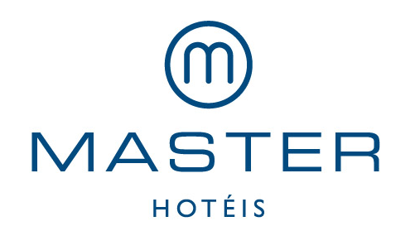

CoffeE Break

Coffee Break Nº 01

Café
Leite
Agua Mineral (copo)
01 Tipo de bolo
Mini Sanduíche
Valor: R$ 6,50 por pessoa

Coffee Break Nº 02 A Coffee Break Nº 02 B
Manhã Tarde

Café Café
Leite Leite
Água Mineral (copo) Água Mineral (copo)
Suco de Laranja Suco de Uva
Mini Sanduíche Empadinha de Frango
Doguinho 01 tipo de bolo
01 Tipo de bolo Mini Sanduíche
Valor: R$ 8,00 por pessoa

Coffee Break Nº 03 A Coffee Break Nº 03 B
Manhã Tarde

Café Café
Chá Chá
Leite Leite
Água Mineral (copo) Água Mineral (copo)
02 Tipos de Sucos 02 Tipos de Suco
Mini Croissant recheado com presunto Mini Sanduíche
Mini Sanduíche Panelinha de palmito
Doguinho Empadinha de Frango
Macron 01 tipo de bolo
01 tipo de bolo Mini Croissant recheado com chocolate
Salada de Frutas Salada de frutas
Valor: R$ 11,00 por pessoa

